세방전지 ERP 프로젝트
- 사용자 교육 매뉴얼 (QM)

자재 마스터 검사 설정 (일괄 변경)

2013년 10월 01일
ERP 구축 2차 TFT

제/개정 이력

개정번호 | 개정 사유 및 내용 | 제/개정 일자 | 제/개정자
v0.1 | 초안 작성 | 2013.10.15 | 정태현 사원

- 목차
1.1. Process 개요 4
1.1.1. 정의 및 목적 4
1.1.2. 운영원칙 4
1.1.3. 프로세스 4
1.2. 동적수정규칙 5
1.2.1. SAP Easy Access SEBANG ERP 5
1.2.2. 동적수정규칙 생성: 초기화면 6
1.2.3. 동적수정규칙 생성: 초기화면 6
1.2.4. 동적수정규칙 생성: 헤더데이타 7
1.2.5. 동적수정규칙 생성: 헤더데이타 7
1.2.6. 동적수정규칙 생성: 검사단계 8
1.2.7. 동적수정규칙 생성: 검사단계 9
1.2.8. 검사엄격도 (3) 5 엔트리 있음 9
1.2.9. 동적수정규칙 생성: 검사단계 10
1.2.10. 검사엄격도 (3) 5 엔트리 있음 10
1.2.11. 동적수정규칙 생성: 검사단계 11
1.2.12. 동적수정규칙 생성: 검사단계 12
1.2.13. 동적수정규칙 생성: 검사단계 13
1.2.14. 동적수정규칙 생성: 검사단계 14
1.2.15. 동적수정규칙 생성: 검사단계 15
1.2.16. 동적수정규칙 생성: 검사단계 15
1.2.17. 단계변경 생성 16
1.2.18. 단계변경 생성 16
1.2.19. 단계변경 생성 16
1.2.20. 단계변경 생성 17
1.2.21. 단계변경 생성 17
1.2.22. 동적수정규칙 생성: 검사단계 18
1.2.23. 동적수정규칙 생성: 검사단계 18
1.2.24. 단계변경 생성 19
1.2.25. 단계변경 생성 19
1.2.26. 단계변경 생성 19
1.2.27. 단계변경 생성 20
1.2.28. 동적수정규칙 생성: 검사단계 20

Process 개요

정의 및 목적
자재 품질 수준에 따라 검사 엄격도를 조정하는 기준정보

운영원칙
- 플랜트+자재 단위로 검사엄격도를 조정함.
- 동적수정규칙은 인수검사에서만 사용함.
- 무검사, 수월한검사, 보통검사, 까다로운검사, 전수검사 단계로 구분.
- 검사로트 판정에 의해 품질수준은 자동 조정됨.
- 동적수정규칙은 플랜트+자재+공급업체 단위로 관리됨.

프로세스

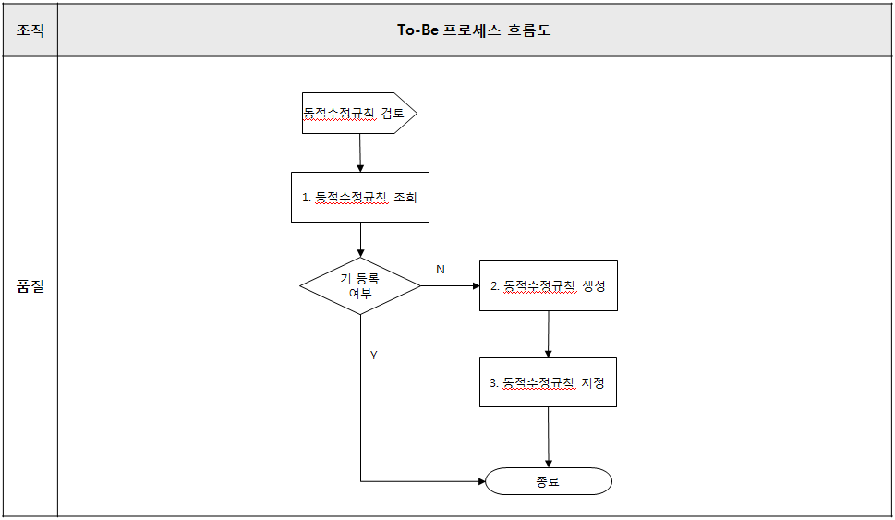

동적수정규칙

SAP Easy Access SEBANG ERP
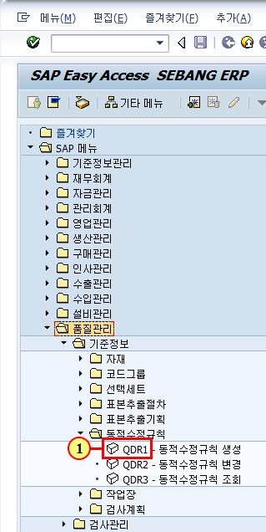
(1) 을(를) 두 번 클릭합니다.

동적수정규칙 생성: 초기화면
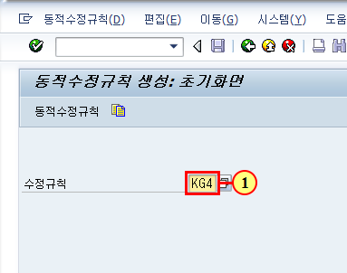
(1) 코드명을 입력합니다.

동적수정규칙 생성: 초기화면
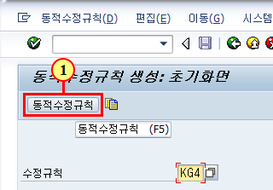
(1) 동적수정규칙 을(를) 클릭하십시오.

동적수정규칙 생성: 헤더데이타
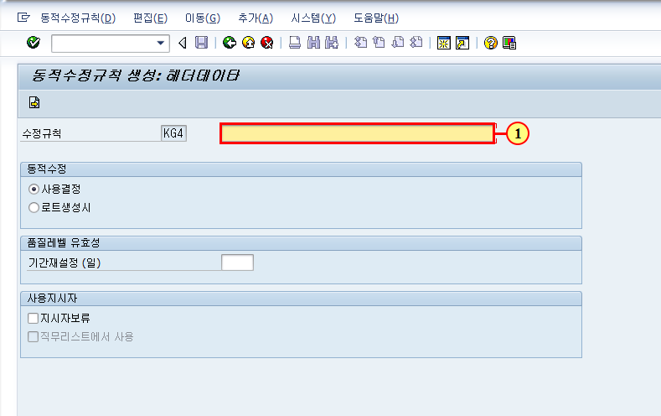
(1) 코드명 명칭을 입력합니다.

동적수정규칙 생성: 헤더데이타
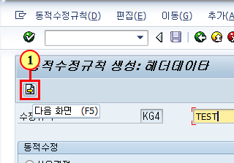
(1) 다음 화면 을(를) 클릭하십시오.

동적수정규칙 생성: 검사단계
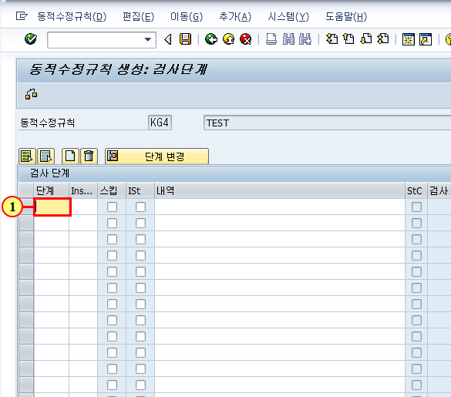
(1) 단계번호를 입력합니다.

동적수정규칙 생성: 검사단계
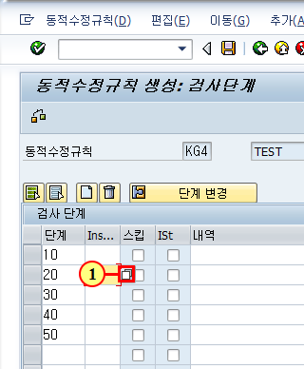
(1) 을(를) 클릭하십시오.

검사엄격도 (3) 5 엔트리 있음
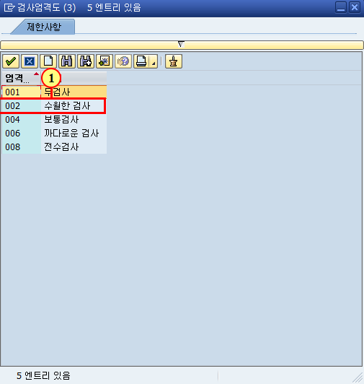
(1) 을(를) 두 번 클릭합니다.
※ 무검사는 등록하지 않습니다.

동적수정규칙 생성: 검사단계
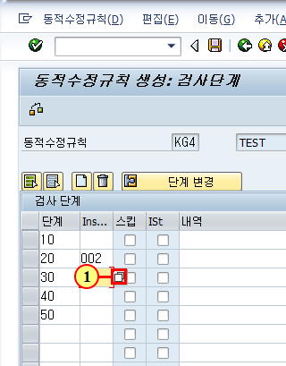
(1) 을(를) 클릭하십시오.

검사엄격도 (3) 5 엔트리 있음
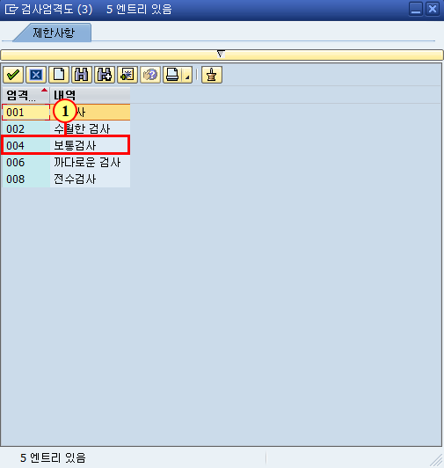
(1) 보통검사를 두번 클릭합니다.

동적수정규칙 생성: 검사단계
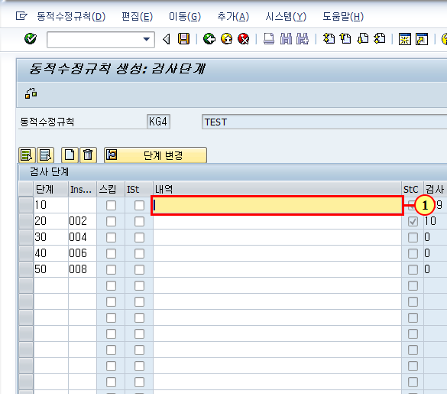
(1) 단계 검사 명을 입력합니다.

동적수정규칙 생성: 검사단계
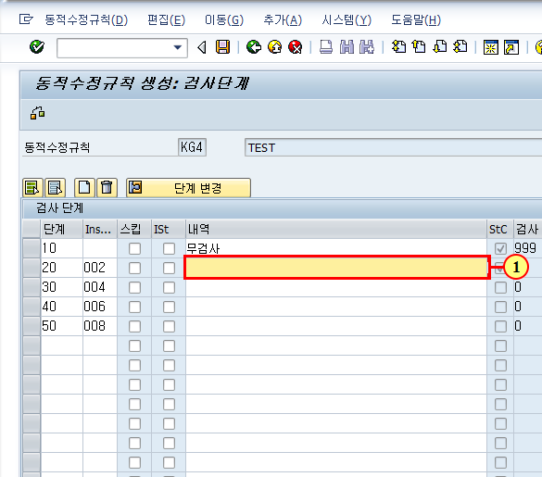
(1) 단계 검사명을 입력합니다.

동적수정규칙 생성: 검사단계
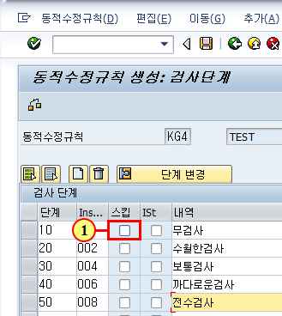
(1) 무검사의 경우 스킵을(를) 클릭하십시오.

동적수정규칙 생성: 검사단계
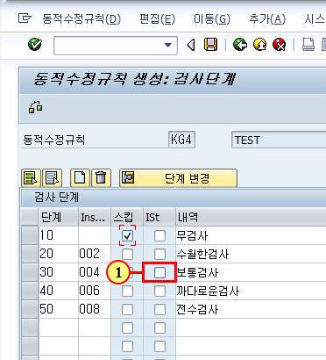
(1) 최초 검사 시작 단계를 선택합니다..

동적수정규칙 생성: 검사단계
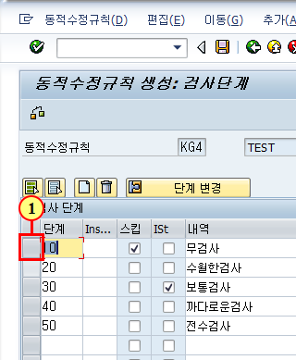
(1) 을(를) 클릭하십시오.

동적수정규칙 생성: 검사단계
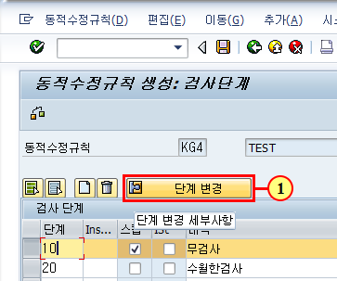
(1) 을(를) 클릭하십시오.

단계변경 생성
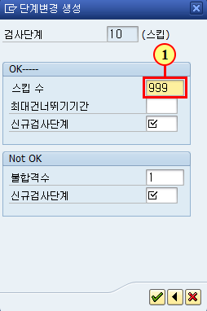
(1) 스킵로트 수를 입력합니다.

단계변경 생성
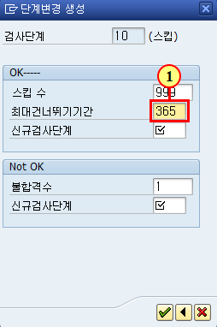
(1) 건너뛰기기간을 설정합니다.

단계변경 생성
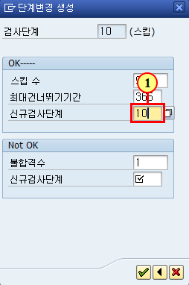
(1) 합격 시 검사단계를 입력합니다.

단계변경 생성
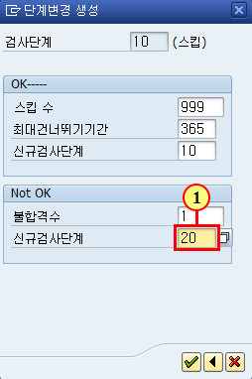
(1) 불합격 시 검사단계를 입력합니다.

단계변경 생성
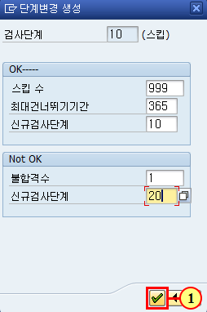
(1) 다음 화면 을(를) 클릭하십시오.

동적수정규칙 생성: 검사단계
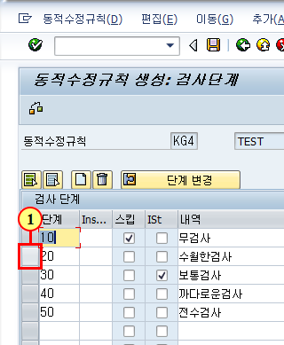
(1) 을(를) 클릭하십시오.

동적수정규칙 생성: 검사단계
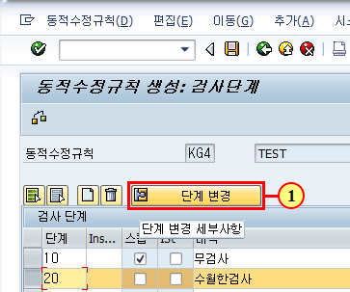
(1) 을(를) 클릭하십시오.

단계변경 생성
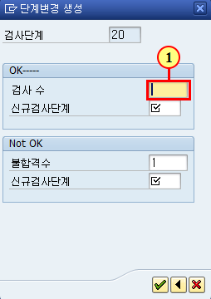
(1) 검사수를 입력합니다.

단계변경 생성
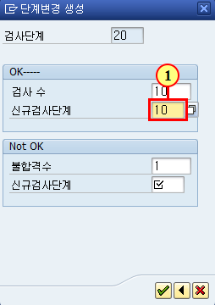
(1) 합격 시 신규검사단계를 입력합니다.

단계변경 생성
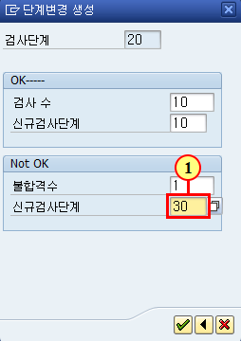
(1) 불합격 시 검사단계를 입력합니다.

단계변경 생성
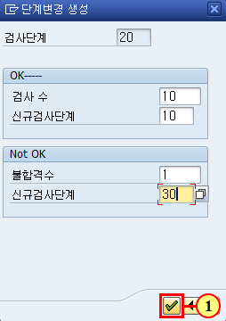
(1) 다음 화면 을(를) 클릭하십시오.

동적수정규칙 생성: 검사단계
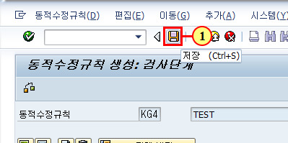
(1) 을(를) 클릭하십시오.

